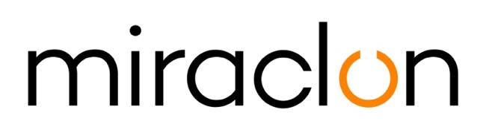
Nota de prensa

Miraclon – pr@miraclon.com
Imogen Woods - +44 (0) 1372 464 470 – iwoods@adcomms.co.uk

10 de junio de 2020

Ulrich Etiketten mejora la calidad de la flexografía con el nuevo
KODAK FLEXCEL NX System de Miraclon

Ulrich Etiketten, líder del mercado de etiquetas autoadhesivas en Austria y uno de los 10 principales productores de etiquetas en Europa, ha ampliado su capacidad de fabricación de planchas flexográficas con el KODAK FLEXCEL NX Mid System de Miraclon. Con sede en Viena, la empresa emplea a unas 200 personas y se ocupa principalmente de las industrias farmacéutica y alimentaria, así como de los sectores de la cosmética y la química. La empresa exporta aproximadamente el 30 % de su trabajo, con clientes en Alemania y Suiza, líderes del sector.
Desde hace varios años, Ulrich Etiketten ha crecido más rápido que el mercado de etiquetas austriaco. Su competitividad se basa en inversiones continuas, y la empresa tiene la reputación de ser muy flexible y fiable, además de tener plazos de entrega cortos. «Nuestro objetivo con FLEXCEL NX System es ofrecer una mayor calidad de impresión, además de tiempos de entrega más rápidos y más flexibilidad para satisfacer las necesidades de los clientes», dijo Florian Ulrich, director general, cuando se le preguntó sobre las razones para la inversión. «La flexografía ha sido tradicionalmente nuestro proceso de impresión más importante y siempre lo será. Aunque también hacemos mucha producción offset, creemos que el futuro está en la flexografía, gracias a la FLEXCEL NX Technology, junto a la tecnología digital».
El KODAK FLEXCEL NX System entró en funcionamiento en Ulrich Etiketten en marzo del 2020. Está equipado con la opción de alta resolución para imágenes con 9600 x 4800 dpi, de modo que el microtexto y las características de seguridad se pueden imprimir de forma fiable con las planchas flexográficas. Rainer Ulrich, director general adjunto, añade: «Hasta ahora, nuestra experiencia con el FLEXCEL NX System ha sido excelente. Se ha adaptado perfectamente a nuestro entorno de producción y hemos logrado rápidamente un verdadero salto de calidad».

FIN

Acerca de Miraclon
KODAK FLEXCEL Solutions ha ayudado a transformar la impresión flexográfica en la última década. Ahora, gracias a Miraclon, KODAK FLEXCEL Solutions, incluyendo el líder de la industria FLEXCEL NX System, ofrece a los clientes una mayor calidad, rentabilidad y productividad, y los mejores resultados de su clase. Con un enfoque pionero en la ciencia de la imagen, la innovación y la colaboración con los socios de la industria y los clientes, Miraclon está comprometida con el futuro de la flexografía y está posicionada para liderar el encargo. Más información en:www.miraclon.com. Síganos en Twitter @kodakflexcel y contacte con nosotros en LinkedIn: Miraclon Corporation.

